исключены из оборота или ограничены в обороте).
Искажение учетных данных государственного кадастра недвижимости выражается в создании фальсифицированных учетных данных при помощи ложных записей или частичных подделок. Фальсифицированными могут быть, например, следующие сведения об уникальных характеристиках объекта недвижимости: вид объекта недвижимости (земельный участок и т.д.); кадастровый номер и дата внесения данного кадастрового номера в государственный кадастр недвижимости; категория земель; разрешенное использование описание местоположения границ земельного участка и т.д.
Занижение кадастровой стоимости объектов недвижимости - это внесение в государственный кадастр недвижимости заведомо ложных сведений, касающихся кадастровой стоимости объектов недвижимости.
Преступление является оконченным с момента совершения незаконных действий должностным лицом. Наличие или отсутствие негативных для государства и общества последствий в данном случае значения не имеет.
Субъектами преступления, предусмотренного ст. 170 УК РФ, выступают только должностные лица, например,налогового органа, Росреестра.

Законодатель относит рассматриваемое преступление к категории небольшой тяжести, предусматривая наказание в виде:
- штрафа в размере от 200 тысяч до 500 тысяч рублей или в размере заработной платы или иного дохода осужденного за период от 1 года до 3 лет,
- лишение права занимать определенные должности или заниматься определенной деятельностью на срок до 3 лет,
- обязательные работы на срок до 360 часов с лишением права занимать определенные должности или заниматься определенной деятельностью на срок до 3 лет.
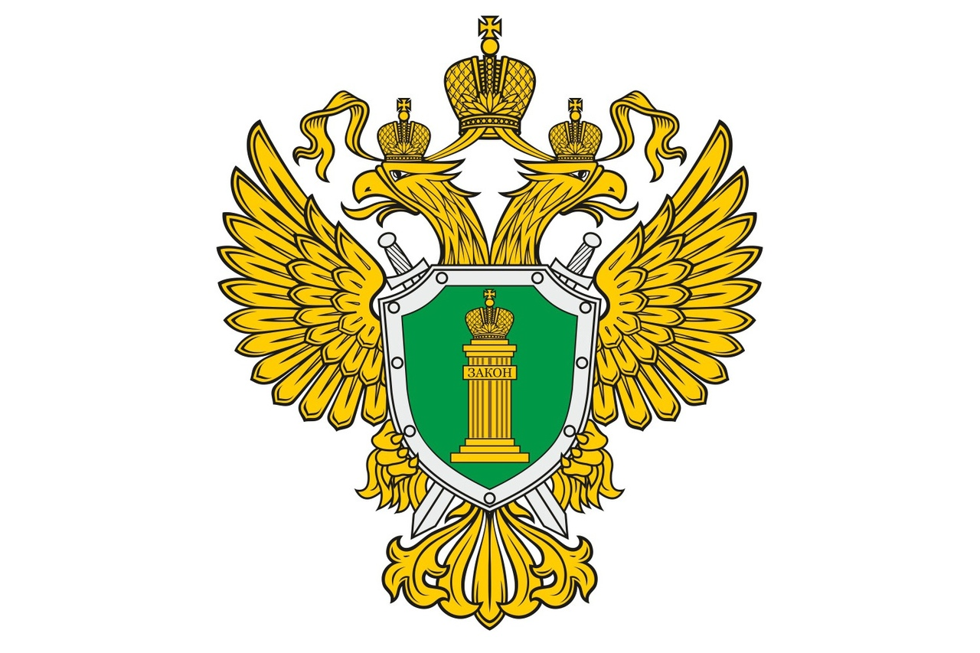
ПРОКУРАТУРА
ЧЕЛЯБИНСКОЙ ОБЛАСТИ

«Уголовная ответственность за регистрацию незаконных сделок с недвижимым имуществом»

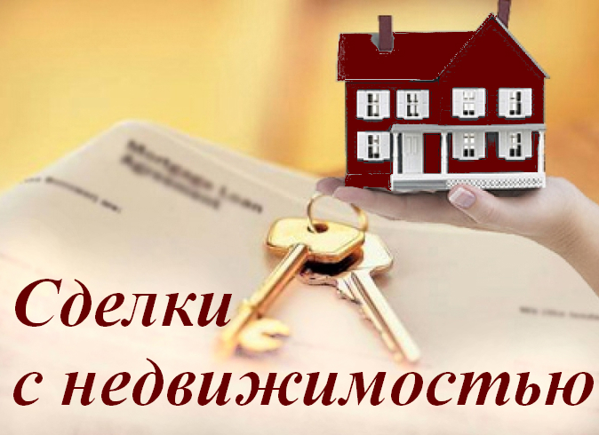

г. Челябинск
2020 г.
В соответствии со ст. 130 Гражданского кодекса РФ (далее-ГК РФ) к недвижимым вещам (недвижимое имущество, недвижимость) относятся земельные участки, участки недр, жилые и нежилые помещения и все, что прочно связано с землей, то есть объекты, перемещение которых без несоразмерного ущерба их назначению невозможно.
Ст. 131 ГК РФ указывает, что право собственности на недвижимые вещи, ограничения этих прав, их возникновение, переход и прекращение подлежат государственной регистрации в едином государственном реестре органами, осуществляющими государственную регистрацию прав на недвижимость и сделок с ней.
Порядок государственной регистрации прав на недвижимое имущество и основания отказа в регистрации этих прав устанавливаются в соответствии с Федеральным законом № 218-ФЗ «О государственной регистрации недвижимости». В данном законе указано, что государственная регистрация права в Едином государственном реестре недвижимости является единственным доказательством существования зарегистрированного права. Зарегистрированное в Едином государственном реестре недвижимости право на недвижимое имущество может быть оспорено только в судебном порядке.
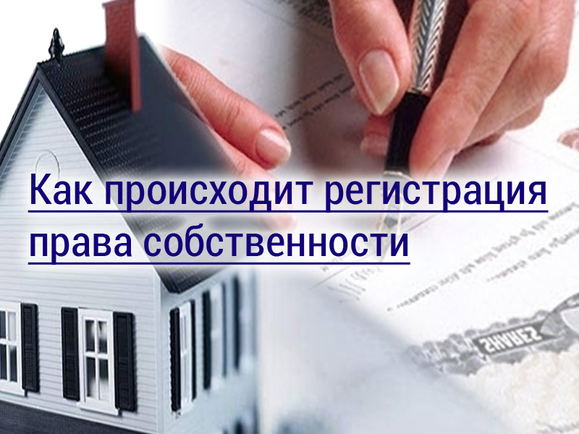
Органом, осуществляющим государственную регистрацию прав на недвижимость и сделок с ней, является Федеральная служба государственной регистрации, кадастра и картографии - Росреестр.
Данный орган обязан по ходатайству правообладателя удостоверить произведенную регистрацию путем выдачи документа о зарегистрированном праве или сделке, либо совершением надписи на документе, представленном для регистрации.
С 2013 года в законодательстве существует норма, согласно которой собственники объекта недвижимости могут подавать заявления в Росреестр о проведении сделок с их имуществом только при их личном участии.
Данное заявление призвано снизить количество мошеннических операций с недвижимостью, заключаемых посредниками (представителями по доверенности).
Статьей 170 УК РФ предусмотрена уголовная ответственность должностного лица за регистрацию незаконных сделок с недвижимым имуществом. Уголовная ответственность предусмотрена за совершение следующих преступных действий:
- регистрацию заведомо незаконных сделок с недвижимым имуществом,
- умышленное искажение сведений государственного кадастра недвижимости и (или) Единого государственного реестра прав на недвижимое имущество и сделок с ним,
- занижение кадастровой стоимости объектов недвижимости,
если эти деяния совершены из корыстной или иной личной заинтересованности должностным лицом с использованием своего служебного положения.
Незаконной является сделка, совершенная в нарушение положений ГК РФ и требований иного законодательства (например, сделки с землями,которые на основании закона

